Projekti "Tehiskärestiku rajamine Tarvastu jõele“ (SFOS 2.1.1001.14-0080) paikvaatluse kontroll-lehe lisa.

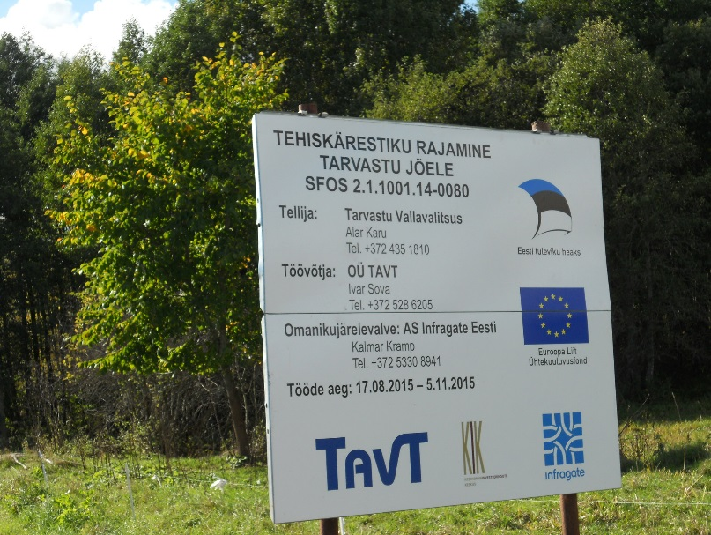
Foto nr 1. Projekti infosilt.
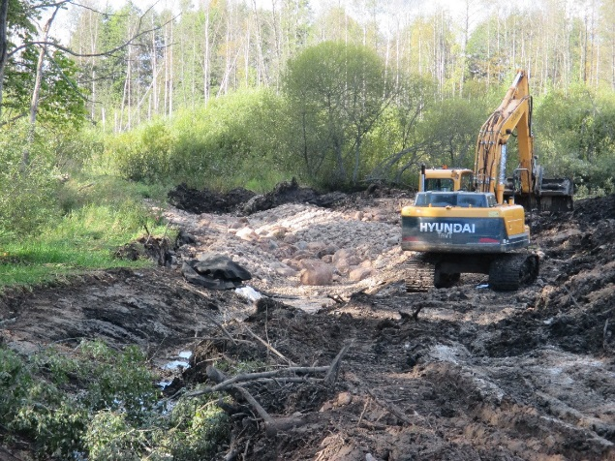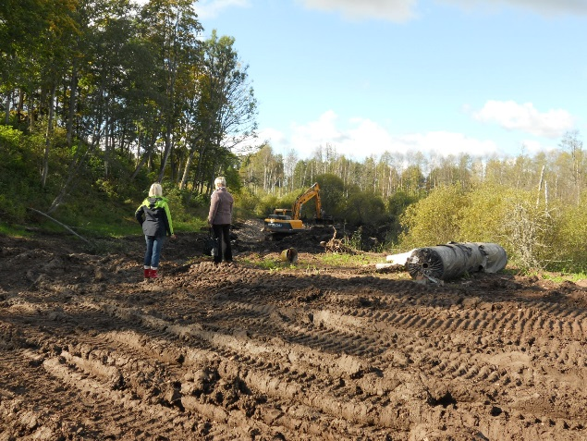
Foto nr 2-3. Tehiskärestiku rajamine Tarvastu jõele.
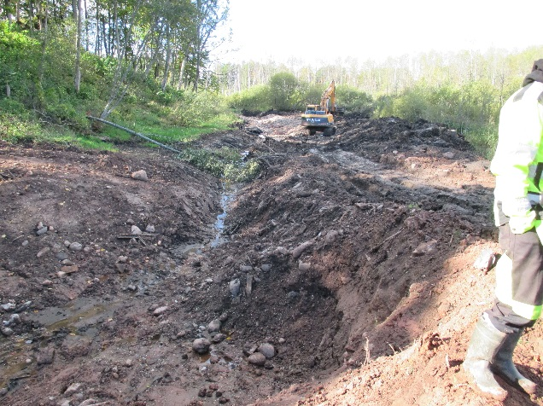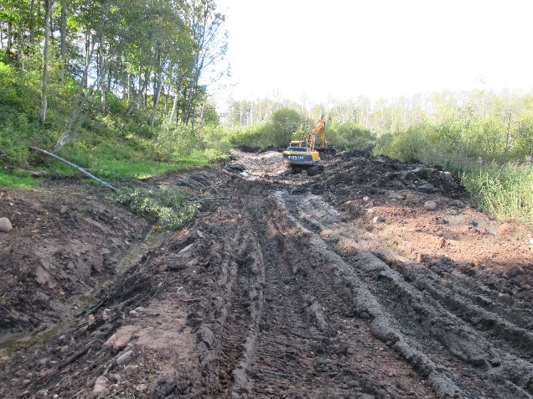
Fotod nr 4-5. Tehiskärestiku rajamine Tarvastu jõele.
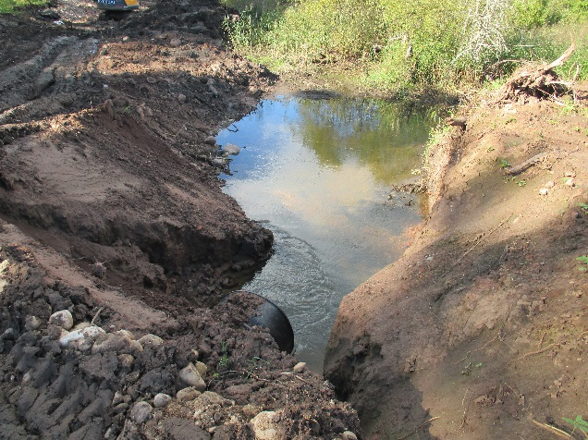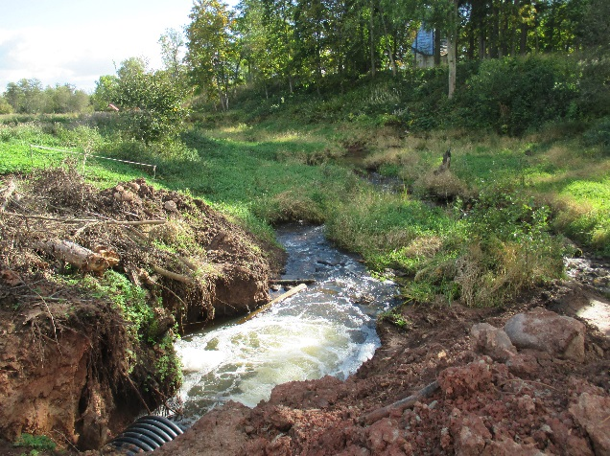
Fotod nr 6-7. Ajutine möödavool.
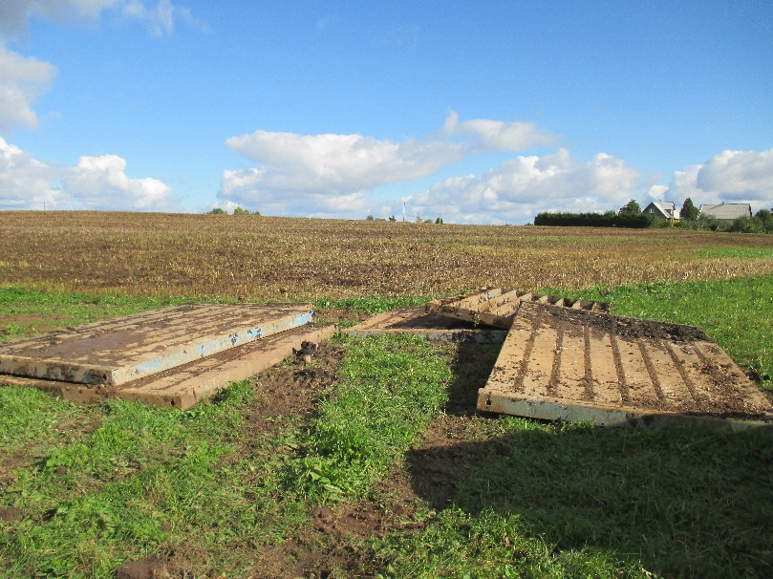
Foto nr 8. Matid muda eemaldamiseks.

